Urząd Skarbowy w Opolu Lubelskim
Siedziba Urzędu Skarbowego w Opolu Lubelskim znajduje się przy ulicy Józefa Piłsudskiego 12 w Opolu Lubelskim.
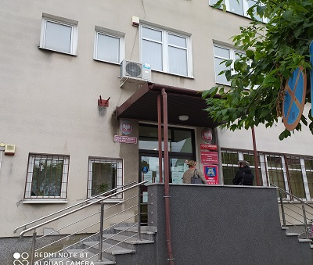
Na czele urzędu stoi naczelnik, który podlega dyrektorowi Izby Administracji Skarbowej w Lublinie. Naczelnikowi pomagają zastępcy oraz pracownicy. Urząd Skarbowy w Opolu Lubelskim jest jednostką Krajowej Administracji Skarbowej.
Dostępność architektoniczna
Od strony technicznej budynek Urzędu Skarbowego w Opolu Lubelskim nie jest dostosowany do obsługi osób niepełnosprawnych - brak jest podjazdów oraz innych rozwiązań w tym zakresie. Przyjętym rozwiązaniem jest indywidualne podejście pracownika urzędu do osoby niepełnosprawnej, np. udzielenie pomocy związanej z wejściem do budynku, wydanie niezbędnych dokumentów na zewnątrz urzędu, bądź wysłanie dokumentów pocztą. Można zgłosić taką potrzebę z wyprzedzeniem:
- telefonicznie pod nr 81 827 21 41;
- faxem pod nr 81 827 20 86;
- pocztą elektroniczną na adres sekretariat.us.opole-lubelskie@mf.gov.pl .
Ponadto pracownicy sali obsługi interesantów są zobowiązani do zwracania uwagi na osoby ze szczególnymi potrzebami, które w miarę możliwości powinny być obsłużone poza kolejnością lub, jeżeli to możliwe, na odrębnym stanowisku obsługi.
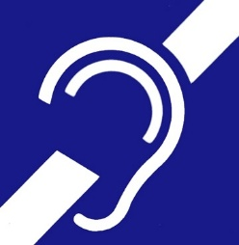
Osoby uprawnione, tj. osoby mające trwałe lub okresowe trudności w komunikowaniu się i wymagające w związku z tym wsparcia z organami administracji publicznej, mogą korzystać z pomocy przy załatwianiu spraw w Urzędzie Skarbowym w Opolu Lubelskim poprzez wykorzystywanie środków wspierających komunikowanie się.

Osoby niesłyszące lub słabosłyszące mogą kontaktować się z urzędem poprzez:
- wysyłanie korespondencji na adres: Urząd Skarbowy w Opolu Lubelskim, ul. Józefa Piłsudskiego 12, 24-300 Opole Lubelskie;
- korzystanie z poczty elektronicznej: sekretariat.us.opole-lubelskie@mf.gov.pl;
- przesyłanie faksów: nr 81 827 20 86;
- kontakt telefoniczny: nr 81 827 21 41;
- korzystanie z elektronicznej platformy usług administracji publicznej ePUAP (link otwiera nowe okno w innym serwisie).

W kontakcie z urzędem osoba niesłysząca lub słabo słysząca ma prawo skorzystania usług tłumacza posługującego się polskim językiem migowym (PJM), systemem językowo – migowym (SJM), sposobami komunikowania się osób głuchoniemych (SKOGN). Usługa ta jest realizowana po uprzednim powiadomieniu, które powinno być przekazane do urzędu co najmniej 3 dni robocze przed planowaną wizytą (z wyłączeniem sytuacji nagłych).
Powiadomienie może zostać przesłane w jeden z następujących sposobów:
- pisemnie na adres: Urząd Skarbowy w Opolu Lubelskim, ul. Józefa Piłsudskiego 12, 24-300 Opole Lubelskie;
- mailem na adres: sekretariat.us.opole-lubelskie@mf.gov.pl;
- faksem na nr 81 827 20 86.

